**ΗΜΕΡΟΜΗΝΙΑ………………………ΟΝΟΜΑ…………………………………….**

**Γ ΓΥΜΝΑΣΙΟΥ – ΙΣΤΟΡΙΑ- ΦΥΛΛΟ ΕΡΓΑΣΙΑΣ**

**ΕΝΟΤΗΤΑ 8 -Η εξέλιξη της ελληνικής επανάστασης (1821-1827) ΣΕΛ.30 +31**

**ΔΡΑΣΤΗΡΙΟΤΗΤΑ 1 – ΤΟΠΟΘΕΤΩ ΣΤΟΝ ΧΡΟΝΟ**

|  |  |  |
| --- | --- | --- |
| **ΠΡΙΝ** | **ΤΩΡΑ** | **ΜΕΤΑ** |
| …………………………………..  …………………………………. | Η ελληνική επανάσταση  ………………………………….. | ………………………………… |

**ΔΡΑΣΤΗΡΙΟΤΗΤΑ 2- ΕΡΩΤΗΣΕΙΣ**

**1.Για ποιους λόγους ήταν ευνοїκότερες οι προϋποθέσεις για την επιτυχία της ελληνικής επανάστασης στον νότιο ελλαδικό χώρο;**

1. Οι ελληνικοί πληθυσμοί ήταν ………………………………………………
2. Ο Οθωμανικός στρατός ……………………. ήταν ιδιαίτερα ………………………..
3. Υπήρχαν πολλοί ……………………… που προετοίμαζαν και ανέμεναν τον ………………………………
4. Υπήρχαν ………………………σώματα Ελλήνων (………………….. και ……………………… ).
5. Υπήρχαν ελληνικά ……………………….. σκάφη εφοδιασμένα με ………………………….
6. Υπήρχαν πολλοί Έλληνες που διέθεταν σημαντική …………………… εμπειρία .
7. Το ……………………………. έδαφος διευκόλυνε τον …………………………..
8. Μεγάλο μέρος των …………………………… δυνάμεων , στο διάστημα 1820 – 1822 , πολεμούσε εναντίον του Αλή πασά της ………………………….

**2.Πόσες και ποιες φάσεις διακρίνουν οι ιστορικοί στην ελληνική επανάσταση; Ποια είναι η χρονική τους έκταση;**

…………………………………………………………………………………………..

…………………………………………………………………………………………..

…………………………………………………………………………………………..

…………………………………………………………………………………………..

…………………………………………………………………………………………..

…………………………………………………………………………………………..

…………………………………………………………………………………………..

…………………………………………………………………………………………..

**3.Ποιες μεγάλες Δυνάμεις παρενέβησαν στο ελληνικό ζήτημα;**

…………………………………………………………………………………………..

…………………………………………………………………………………………..

…………………………………………………………………………………………..

**Τι προέβλεπε η συνθήκη του Λονδίνου, 6 Ιουλίου 1827;**

…………………………………………………………………………………………..

…………………………………………………………………………………………..

…………………………………………………………………………………………..

**ΔΡΑΣΤΗΡΙΟΤΗΤΑ 3- ΤΟΠΟΘΕΤΩ ΣΕ ΧΡΟΝΟΛΟΓΙΚΗ ΣΕΙΡΑ**

**Να βάλετε τα παρακάτω γεγονότα της ελληνικής επανάστασης στη σωστή χρονολογική σειρά :**

* Η άλωση της Τριπολιτσάς πραγματοποιήθηκε από δυνάμεις με επικεφαλής το Θεόδωρο Κολοκοτρώνη .
* Η επανάσταση στην Πελοπόννησο σταθεροποιούνταν καθώς τουρκικά στρατεύματα που μετέβαιναν στην Πελοπόννησο για να καταστείλουν την επανάσταση εμποδίστηκαν σε διάφορα σημεία της Στερεάς Ελλάδας και ο τουρκικός στόλος εμποδίστηκε από τις ελληνικές δυνάμεις .
* Με το θάνατό του Καραισκάκη κατά την πολιορκία της Ακρόπολης της Αθήνας , πολλοί Έλληνες πίστεψαν ότι η επανάσταση έσβηνε .
* Ο Ανδρέας Μιαούλης καταφέρει καίριο πλήγμα στον τουρκοαιγυπτιακό στόλο στη ναυμαχία του Γέροντα .
* Ο Θεόδωρος Κολοκοτρώνης διέλυσε στα Δερβενάκια τον στρατό του Δράμαλη , που κατευθυνόταν προς την Τριπολιτσά για να την ανακαταλάβει .
* Ο Ιμπραήμ ανακατέλαβε μεγάλο μέρος της Πελοποννήσου σε μια εποχή που οι Έλληνες επαναστάτες ήταν χωρισμένοι από τον εμφύλιο .
* Ο Κωνσταντίνος Κανάρης ανατίναξε την τουρκική ναυαρχίδα στο λιμάνι της Χίου .
* Ο Παπαφλέσσας δεν καταφέρνει να σταματήσει τον Ιμπραήμ και σκοτώθηκε στη μάχη στο Μανιάκι .
* Ο πατριάρχης Γρηγόριος ο Ε απαγχονίστηκε .
* Ο σουλτάνος έκανε συμμαχία με τον ανεξάρτητο ηγεμόνα της Αιγύπτου Μοχάμετ ΄Αλι προσφέροντάς του την Κρήτη και την Πελοπόννησο σε περίπτωση που θα κατέστειλε την επανάσταση . Ο αιγυπτιακός στρατός κατέπνιξε την επανάσταση στην Κρήτη , κατέστρεψε την Κάσο , ενώ ο τουρκικός στρατός κατέστρεψε τα Ψαρά .
* Οι επαναστάτες περιόρισαν τους Τούρκους στα τοπικά φρούρια και κατέλαβαν σημαντικές πόλεις της Πελοποννήσου, όπως Καλαμάτα , Πάτρα και Τρίπολη .
* Οι Τούρκοι έσφαξαν άμαχο πληθυσμό στην Κωνσταντινούπολη , Σμύρνη , Θράκη , Κύπρο και αλλού .
* Προκειμένου να πανικοβάλλουν τους επαναστάτες , οι Τούρκοι κατέλαβαν τη Χίο και έσφαξαν τον ελληνικό πληθυσμό της .
* Στη Στερεά Ελλάδα γίνονταν επιχειρήσεις με το Γεώργιο Καραϊσκάκη .
* Στους Μύλους κοντά στο Άργος , ο Δ. Υψηλάντης , ο Κωνσταντίνος Μαυρομιχάλης και ο Μακρυγιάννης κατάφεραν να πλήξουν τις δυνάμεις του Ιμπραήμ .
* Τουρκικές και αιγυπτιακές δυνάμεις πολιόρκησαν με επιτυχία το Μεσολόγγι .

**ΔΡΑΣΤΗΡΙΟΤΗΤΑ 4- ΜΕΛΕΤΩ ΣΧΕΤΙΚΑ ΜΕ ΠΡΑΞΕΙΣ ΗΡΩΙΣΜΟΥ ΚΑΙ ΑΥΤΟΘΥΣΙΑΣ ΠΡΙΝ,ΚΑΤΑ ΤΗ ΔΙΑΡΚΕΙΑ ΚΑΙ ΜΕΤΑ ΤΗΝ ΕΛΛΗΝΙΚΗ ΕΠΑΝΑΣΤΑΣΗ ΤΟΥ 1821-1830**

**13 Δεκεμβρίου 1803 -Κούγκι**

Ο τραγικός επίλογος της ηρωικής αντίστασης των κατοίκων της περιοχής του Σουλίου γράφτηκε στο λόφο Κούγκι (Κούγγι), όπου ο θρυλικός ιερομόναχος και αγωνιστής Σαμουήλ βρήκε μαζί με τους λιγοστούς συντρόφους του ηρωικό θάνατο, προβαίνοντας στην ανατίναξη της πυριτιδαποθήκης που υπήρχε στην εκκλησία της Αγίας Παρασκευής.

**18 Δεκεμβρίου του 1803 – Ζάλογγο**

Στην κορυφή του όρους [Ζάλογγο](https://el.wikipedia.org/wiki/%CE%96%CE%AC%CE%BB%CE%BF%CE%B3%CE%B3%CE%BF), εξελίχθηκαν γεγονότα τα οποία είχαν ως αποτέλεσμα μια ομάδα [Σουλιωτισσών](https://el.wikipedia.org/wiki/%CE%A3%CE%BF%CF%8D%CE%BB%CE%B9_%CE%98%CE%B5%CF%83%CF%80%CF%81%CF%89%CF%84%CE%AF%CE%B1%CF%82" \o "Σούλι Θεσπρωτίας) και Σουλιωτών με τα παιδιά τους να αποφασίσουν να πεθάνουν ελεύθεροι παρά να πέσουν στα χέρια των [Τουρκαλβανών](https://el.wikipedia.org/wiki/%CE%A4%CE%BF%CF%85%CF%81%CE%BA%CE%B1%CE%BB%CE%B2%CE%B1%CE%BD%CE%BF%CE%AF" \o "Τουρκαλβανοί). Έτσι, προτίμησαν, με μία πράξη αυτοθυσίας, αντί να ατιμαστούν από τον αιώνιο εχθρό τους, να πέσουν από την άκρη του γκρεμού.

**7 Ιουνίου 1821- Η θυσία του ιερού λόχου**

Ο Ιερός Λόχος συγκροτήθηκε από εθελοντές νέους , κυρίως φοιτητές από τα πανεπιστήμια.Οι άνδρες του Ιερού Λόχου ήταν πεζοί εφοδιασμένοι με καραμπίνες και ξιφολόγχες. Ο στρατός του Υψηλάντη καταστράφηκε στη μάχη του Δραγατσανίου και υποχώρησε προς τα αυστριακά σύνορα.

**30 Μαρτίου του**[**1822**](https://el.wikipedia.org/wiki/1822)**-Η σφαγή της Χίου**

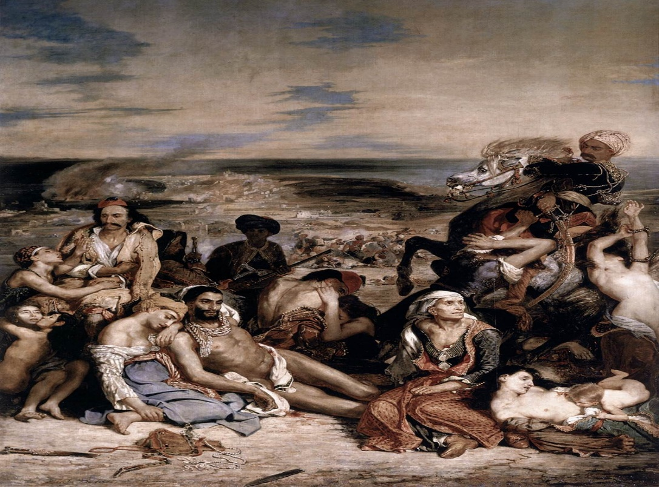Αναφέρεται στη σφαγή δεκάδων χιλιάδων [Ελλήνων](https://el.wikipedia.org/wiki/%CE%88%CE%BB%CE%BB%CE%B7%CE%BD%CE%B5%CF%82) της [Χίου](https://el.wikipedia.org/wiki/%CE%A7%CE%AF%CE%BF%CF%82) από τον [Οθωμανικό στρατό](https://el.wikipedia.org/wiki/%CE%9F%CE%B8%CF%89%CE%BC%CE%B1%CE%BD%CE%B9%CE%BA%CF%8C%CF%82_%CE%A3%CF%84%CF%81%CE%B1%CF%84%CF%8C%CF%82).

Σκηνές από τη σφαγή στη Χίο

Ευγένιος Ντελακρουά

**Nύχτα της 10ης προς την 11η Απριλίου 1826- Η έξοδος των πολιορκημένων του Μεσολογγίου**

**H** πολιορκία του Μεσολογγίου (Απρίλιος 1825-Απρίλιος 1826) από τουρκικές και αιγυπτιακές δυνάμεις τερματίστηκε τη νύχτα της 10ης προς την 11η Απριλίου 1826 με την ηρωική έξοδο των πολιορκημένων Ελλήνων, που κατέληξε σε σφαγή, γεγονός που προκάλεσε τεράστια συγκίνηση σε ολόκληρη την Ευρώπη.

**9 Νοεμβρίου 1866-Το ολοκαύτωμα της Μονής Αρκαδίου της Κρήτης**

Πρόκειται για μια από τις λαμπρότερες και ενδοξότερες σελίδες της νεότερης ελληνικής ιστορίας. Η Μονή και η ανατίναξη των πολιορκημένων σ’ αυτή, έγιναν σύμβολα ηρωισμού και αυτοθυσίας και προκάλεσαν μεγάλη εντύπωση σε Ευρώπη και Αμερική, ενισχύοντας το φιλελληνικό ρεύμα. η UNESCO έχει χαρακτηρίσει το Αρκάδι ως Ευρωπαϊκό Μνημείο Ελευθερίας.

**ΔΡΑΣΤΗΡΙΟΤΗΤΑ 5- ΕΠΕΞΕΡΓΑΣΙΑ ΠΑΡΑΘΕΜΑΤΩΝ-ΕΡΓΑΣΙΕΣ-ΔΡΑΣΤΗΡΙΟΤΗΤΕΣ**

**1.**Με βάση τις ιστορικές σας γνώσεις και τα παρακάτω παραθέματα να αναφερθείτε στην καταστροφή της Χίου. Επίσης,να παρουσιάσετε και να σχολιάσετε τα αισθήματα και τις σκέψεις των Ευρωπαίων για την καταστροφή της Χίου με βάση τα παραθέματα αυτά. Πώς περιγράφουν οι Ευρωπαίοι την καταστροφή της Χίου;

(α) Τούρκοι διαβήκαν .... Χαλασμός! Θάνατος πέρα ως πέρα! Η Χίος, τ΄

όμορφο νησί, Μαύρη απομένει ξέρα .... τ΄ αρχοντονήσι ... Ερημιά παντού! .

Βίκτωρ Ουγκό.

(β) «... Δε βλέπεις τίποτα άλλο από φωτιά, καταστροφή και βάρκες

φορτωμένες λάφυρα, σκλάβους, παιδιά, βόδια, κατσίκες, μουλάρια. Το

θέαμα προκαλεί οίκτο και μελαγχολία...»

Ολλανδός πρόξενος στη Χίο.

(γ) «Το θέαμα που αντίκρισα δε θα σβήσει ποτέ από τη μνήμη μου.

Βρίσκεται ακόμα μπροστά στα μάτια μου με όλη τη φρίκη του ...».

Από το χρονικό του Γάλλου πλοιάρχου Ζιουρνάν.

(δ) «... Αν δεν τα έβλεπα με τα μάτια μου, δεν θα πίστευα ποτέ πως η

καταστροφή ήταν ολοκληρωτική ... Από έναν πληθυσμό 130.000 Ελλήνων

απέμειναν ίσως 800 ως 1000 άτομα σκορπισμένα εδώ κι εκεί στην

ύπαιθρο.».

Άγγλος ιερέας

Ελένη Χριστοδουλίδου – Άρτεμις Αριστείδου, Ιστορία Γ΄ Γυμνασίου – Βιβλίο

Εργασίας, ΥΑΠ, Λευκωσία 1999, σσ. 116-117

**2.**Να διαβάσετε ολόκληρο το ποίημα.

«Το Ελληνόπουλο»

Τούρκοι διαβήκαν. Χαλασμός, θάνατος πέρα ως πέρα.

Η Χίο, τ’ όμορφο νησί, μαύρη απομένει ξέρα,  
με τα κρασιά, με τα δεντρά  
τ’ αρχοντονήσι, που βουνά και σπίτια και λαγκάδια  
και στο χορό τις λυγερές καμιά φορά τα βράδια  
καθρέφτιζε μεσ’ τα νερά.

Ερμιά παντού. Μα κοίταξε κι απάνου εκεί στο βράχο,  
στου κάστρου τα χαλάσματα κάποιο παιδί μονάχο  
κάθεται, σκύβει θλιβερά  
το κεφαλάκι στήριγμα και σκέπη του απομένει  
μόνο μιαν άσπρη αγράμπελη σαν αυτό ξεχασμένη  
μεσ’ την αφάνταστη φθορά.

Φτωχό παιδί, που κάθεσαι ξυπόλυτο στις ράχες  
για να μην κλαις λυπητερά, τ’ ήθελες τάχα να ‘χες  
για να τα ιδώ τα θαλασσά  
ματάκια σου ν’ αστράψουνε, να ξαστερώσουν πάλι  
και να σηκώσεις χαρωπά σαν πρώτα το κεφάλι  
με τα μαλλάκια τα χρυσά;

Τι θέλεις άτυχο παιδί, τι θέλεις να σου δώσω  
για να τα πλέξης ξέγνοιαστα, για να τα καμαρώσω  
ριχτά στους ώμους σου πλατιά  
μαλλάκια που του ψαλιδιού δεν τάχει αγγίξει η κόψη  
και σκόρπια στη δροσάτη σου τριγύρω γέρνουν όψη  
και σαν την κλαίουσα την ιτιά;

Σαν τι μπορούσε να σου διώξει τάχα το μαράζι;  
Μήπως το κρίνο απ` το Ιράν, που του ματιού σου μοιάζει;  
Μην ο καρπός απ’ το δεντρί  
που μεσ’ στη μουσουλμανική παράδεισο φυτρώνει,  
κ’ έν’ άλογο χρόνια εκατό κι αν πιλαλάει, Δεν σώνει  
μεσ’ απ’ τον ίσκιο του να βγει;

Μη το πουλί που κελαηδάει στο δάσος νύκτα μέρα  
και με τη γλύκα του περνάει και ντέφι και φλογέρα;  
Τι θες κι απ’ όλα τα αγαθά  
τούτα; Πες. Τ` άνθος, τον καρπό; Θες το πουλί;  
-Διαβάτη,  
μου κράζει το Ελληνόπουλο με το γαλάζιο μάτι:  
Βόλια, μπαρούτι θέλω. Να.

Βίκτωρ Ουγκώ [1802](https://el.wikipedia.org/wiki/1802) – [1885](https://el.wikipedia.org/wiki/1885)

(Μετάφραση: Κωστής Παλαμάς [1859](https://el.wikipedia.org/wiki/1859) - [1943](https://el.wikipedia.org/wiki/1943))

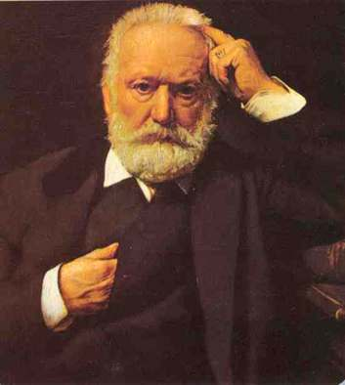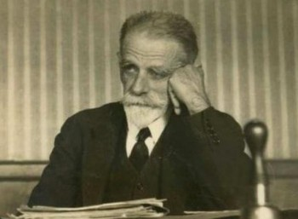

**3.** Ο Βίκτωρ Ουγκό έχει πει για την Ελλάδα : «Ο κόσμος είναι η Ελλάδα που διαστέλλεται. Η Ελλάδα είναι ο κόσμος που συστέλλεται». Να σχολιάσετε.